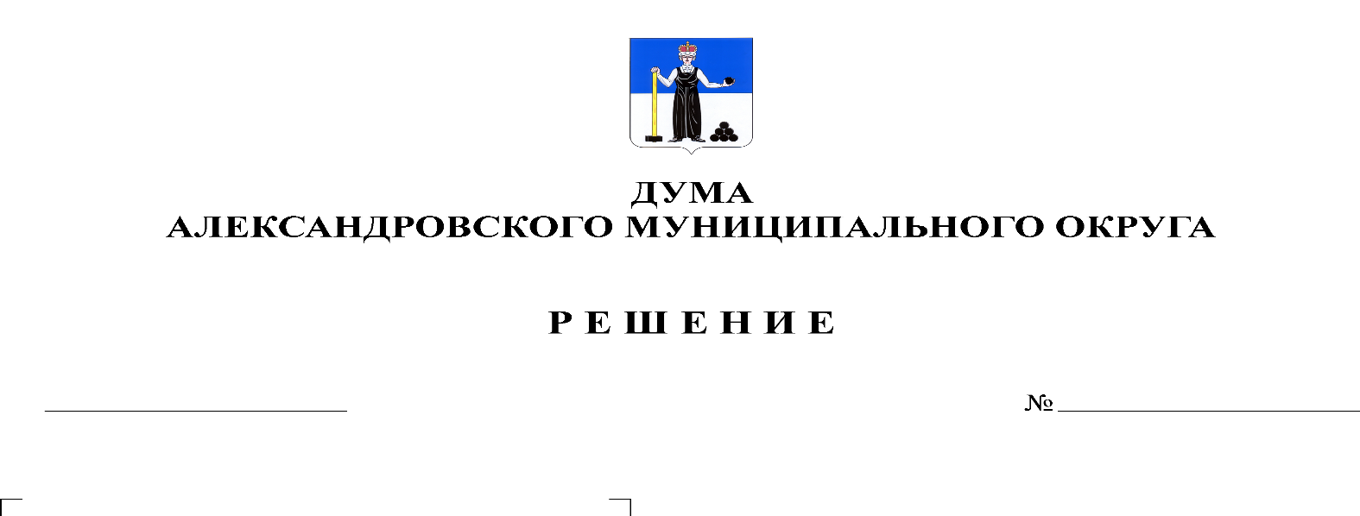
О внесении изменений и дополнений в решение Думы Александровского муниципального округа от 16.12.2021 № 256 «О бюджете Александровского муниципального округа на 2022 год и на плановый период 2023 и 2024 годов»
347
24.11.2022

В соответствии со статьей 153 Бюджетного кодекса Российской Федерации, Дума Александровского муниципального округа
решает:
1. Внести в решение Думы Александровского муниципального округа от 16.12.2021 № 256 «О бюджете Александровского муниципального округа на 2022 год и на плановый период 2023 и 2024 годов» следующие изменения и дополнения:
1.1. Пункт 1 статьи 1 изложить в следующей редакции:
«1. Утвердить основные характеристики бюджета округа на 2022 год:
1) прогнозируемый общий объем доходов бюджета округа в сумме 1 076 662 034,40 рублей;
2) общий объем расходов бюджета округа 1 101 047 985,94 рублей:
3) дефицит бюджета округа 24 385 951,54 рублей.»
1.2. Утвердить изменения в доходы бюджета по группам, подгруппам, статьям классификации доходов бюджета на 2022 год согласно приложению 1 к настоящему решению.
1.3. Утвердить изменения в распределение бюджетных ассигнований по целевым статьям (муниципальным программам и непрограммным направлениям деятельности), группам видов расходов классификации расходов бюджета на 2022 год согласно приложению 2 к настоящему решению.
1.4. Утвердить изменения в ведомственную структуру расходов бюджета на 2022 год согласно приложению 3 к настоящему решению.
1.5. Приложение 12 «Источники финансирования дефицита бюджета на 2022 год» изложить в редакции согласно приложению 4 к настоящему решению.
1.6. В статье 5 цифры «6 757 146,88» заменить цифрами «6 637 027,65».
1.7. Приложение 19 «Распределение средств на осуществление бюджетных инвестиций в форме капитальных вложений в объекты муниципальной собственности Александровского муниципального округа на 2022 год» изложить в редакции согласно приложению 5 к настоящему решению.
2. Опубликовать настоящее решение в газете «Боевой путь» и в сетевом издании официальный сайт Александровского муниципального округа Пермского края (www.aleksraion.ru).
3. Настоящее решение вступает в силу со дня его официального опубликования.

Председатель Думы
Александровского муниципального округа Л.Н. Белецкая

Глава муниципального округа-
глава администрации
Александровского муниципального округа О.Э. Лаврова

